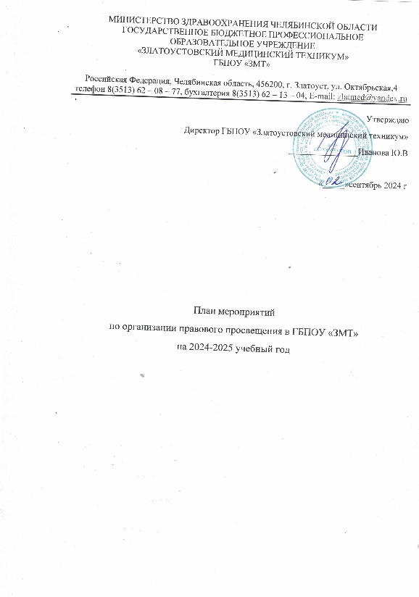

|  |  |  |  |
| --- | --- | --- | --- |
| № | Мероприятия | Сроки проведения | Ответственный |
|  | По необходимости обновление нормативно-правовой базы, актуализация внутренних организационно-распорядительных документов по вопросам правового просвещения в ЗМТ. | В течение года. | Директор, юрист зам.директора по ВР,  методист |
|  | Проведение единого урока прав человека | 1 семестр | Кураторы, преподаватель обществознания |
|  | Информирование родителей (законных представителей) обучающихся о существующих угрозах в сети Интернет, о правах человека и ребенка. | 1 семестр | Кураторы, зам.директора по ВР |
|  | Организация преподавания обучающимся основ прав человека в рамках реализации образовательной программы, в соответствии с методическими рекомендациями. | В течение года | Зам.директора по УР, преподаватель обществознания, преподаватель правового обеспечения профессиональной деятельности |
|  | Участие в профилактической акции «Живи трезво!» | Сентябрь | Студсовет |
|  | Проведение тестирования по употреблению ПАВ | В течение года | Психолог |
|  | Проведение заседаний совета по профилактике. | В течение года | Зам. директора по ВР |
|  | Организация встреч с представителями правоохранимтельных органов по вопросам правого просвещения. | В течение года  ( по согласованию) | Зам. директора по ВР. |
|  | Часы общения (по выбору):  -«Мой выбор- жизнь без правонарушений»  - « Преступление и наказание глазами студента и юриста»;  - Ценности, которые нас объединяют. | 1 семестр | Кураторы. |
|  | Диагностика уровня тревожности и адаптации обучающихся | Сентябрь-октябрь | Психолог |
|  | Информационные часы общения посвященные Дню солидарности в борьбе с терроризмом | 1 семестр | Кураторы, студсовет |
|  | Работа с обучающимися детьми участников СВО | Постоянно | Психолог |
|  | Психодиагностическое обследование  психических состояний и свойств личности (уровн тревожности, мотивов поведения, ценностных ориентиров и т.д) | В течение года | Психолог |
|  | Проведение инструктажей:  -Правила внутреннего распорядка в ГБПОУ «Златоустовский медицинский техникум»  - По пожарной безопасности;  - Антитеррористической защищенности, противодействию терроризму и действиям в экстремальных ситуациях | 1,2 семестр | Зам.директора по ВР; кураторы |
|  | Привлечение студентов, являющиеся инсотранными гражданами к участию в мероприятиях различной направленности. | Посточнно | Зам. директора по ВР  Педагог организатор,  Советник по воспитанию |
|  | Исследования уровня осведомленности в вопросах коррупции | 1 семестр | Зам.директора по ВР;советник по воспитанию;педагог организатор |
|  | Проведение исследования на уровень формирования ответсвенного отношения к стране, людям и т.д. | 1, 2 семестр | Зам.директора по ВР;советник по воспитанию; педагог организатор |
|  | Тестирование на уровень воспитанности | 1 семестр | Зам.директора по ВР;советник по воспитанию; педагог организатор |
|  | Взаимодействие с межведомственной комиссией ЗГО | Постоянно | Зам.директора по ВР |